
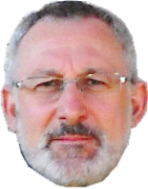
En cada un dos debuxos do aparato locomotor hai dous nomes mal colocados. A ver se es quen de atopalos.
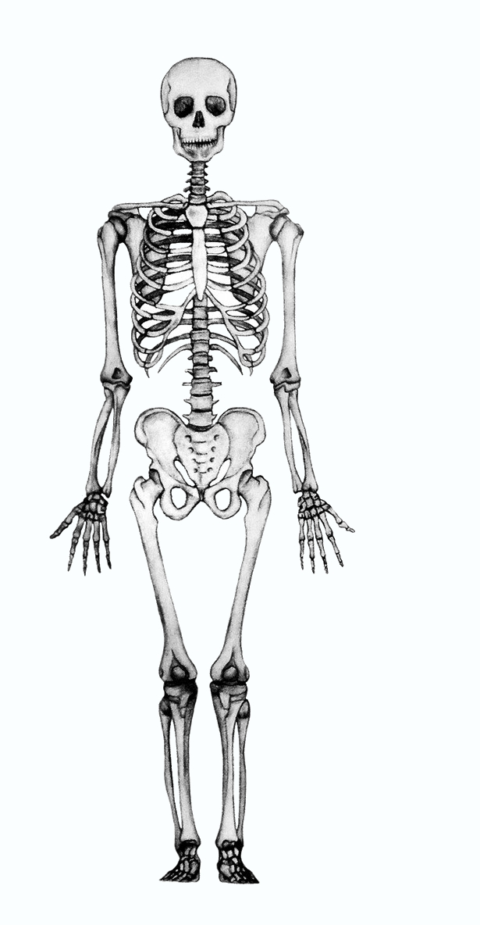
ESQUELETO
cranio
clavícula
esterno
costelas
pelve
columna
vertebral
cúbito
úmero
radio
fémur
falanxes da man
peroné
tibia
ESQUELETO
cranio
clavícula
esterno
costelas
úmero
columna
vertebral
cúbito
pelve
radio
fémur
falanxes da man
tibia
peroné

ESQUELETO
cranio
clavícula
esterno
costelas
úmero
columna
vertebral
radio
pelve
cúbito
fémur
falanxes da man
peroné
tibia
ESQUELETO
cranio
clavícula
costelas
esterno
úmero
columna
vertebral
cúbito
pelve
radio
fémur
falanxes da man
peroné
tibia

ESQUELETO
fémur
clavícula
esterno
costelas
úmero
columna
vertebral
cúbito
pelve
radio
cranio
falanxes da man
peroné
tibia
ESQUELETO
cranio
clavícula
esterno
costelas
úmero
falanxes da man
cúbito
pelve
radio
fémur
columna
vertebral

peroné
tibia

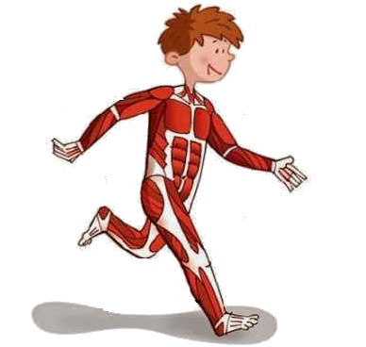
MÚSCULOS
glúteo
deltoide
bíceps
peitoral

abdominais
xemelgos

MÚSCULOS
glúteo
deltoide
abdominais
bíceps

peitoral
xemelgos
MÚSCULOS
glúteo
abdominais
peitoral
bíceps

deltoide
xemelgos
MÚSCULOS
glúteo
deltoide
peitoral
bíceps

xemelgos
abdominais
MÚSCULOS
glúteo
xemelgos
peitoral
bíceps

abdominais
deltoide
MÚSCULOS
abdominais
deltoide
peitoral
bíceps

glúteo
xemelgos

